版本历史

版本号 | 发布日期 | 作者 | 发布原因 | 评审日期 | 评审人员
1.0.0 | 2010.7.30 | 范振兴 | 初稿
1.0.2 | 2010.8.10 | 范振兴 | 更新接口及设计部分的说明

文档批准

角色 | 人员 | 签名 | 日期

北京融信恒通科技有限公司

日志功能模块概要设计日志功能模块概要设计日志功能模块概要设计日志功能模块概要设计

文档编号： | 财金汇_客户端_设计财金汇财金汇_客户端_设计_财金汇_客户端_设计客户端财金汇_客户端_设计_财金汇_客户端_设计设计财金汇_客户端_设计财金汇_客户端_设计
版本号： | 1.0.2
日期： | 2010.8.10

摘要：本文主要描述日志功能模块的需求和接口概要设计，为日志功能的开发和应用人员提供参考。

关键词：日志、接口

版权所有©2010融信恒通保留所有权利

内部文档内部文档内部文档内部文档

目 录

1. 简介 1
1.1 文档目的 1
1.2 文档范围 1
1.3 缩略语 1
1.4 专用名词 1
2. 需求分析 1
2.1 需求说明 1
2.2 分析 2
3. 接口设计 3
4. 类结构设计 4
5. 算法说明 5
6. 开发中可能遇到的技术问题及解决方法 5
7. 参考文献 5

图表目录

未找到图形项目表。

表格目录

表格 1-1 缩略语 1
表格 1-2 专用名词 1

简介

文档目的
本文主要为了对日志功能模块的需求进行分析说明，并提出设计供日志功能模块的使用和开发人员参考。

文档范围
本文主要对日志功能模块需求进行分析说明，并提出概要设计及接口说明，不包含详细设计。

缩略语
表格 1-1 缩略语
缩略语 | 定义

专用名词
表格 1-2 专用名词
专用名词 | 定义

需求分析

需求说明
日志模块主要是为了提供给开发人员在开发软件时记录各种分类信息，以便于在软件运行过程中记录相应信息。这样，用户或者开发人员在程序运行后能及时获得软件的运行状态，便于查看、调试与开发。

分析
1、记录信息：在实际开发过程中，开发人员要记录软件运行状态，要提供记录信息的功能。即提供的只是信息写入，暂时不考虑日志信息查询的功能。

2、信息分级：同时，要对信息进行分级处理，即提供不同的分级标准，这样，软件根据开发人员的需要记录不同的信息。
目前可以根据日志信息的严重等级对这类记录信息有以下四类分级：
（1）、ERROR：错误信息，影响程序及系统运行的错误，致使程序出错甚至无法继续运行；
（2）、WARNING：告警信息，出现错误但不会导致程序运行错误或者关键数据被修改，应该提示用户或开发人员；
（3）、INFO：一般信息，记录数据被修改或者软件运行到关键进度。
（4）、DEBUG：调试信息，记录软件运行的过程数据，便于开发人员调试使用。
以后考虑可能将有更细的划分。

3、系统分级信息处理：根据上述信息的分级，在使用该信息分级系统记录日志时，应该能够根据开发人员的设置，将系统内严重的所有信息（包含开发人员设置的信息登记）进行记录。此时，分6级标准进行记录：
（1）、NONE（不进行任何记录）；
（2）、ERROR（对错误信息进行记录）；
（3）、WARNING（对告警及错误信息进行记录）；
（4）、INFO（对一般、错误、告警信息进行记录）；
（5）、DEBUG（对调试信息进行记录）；
（6）、ALL（对所有信息进行记录）。

4、记录信息介质：目前只对文件进行写入操作，存储方式考虑并提供了Unicode和ANSCII两种文本文件的存储方式。

5、存储信息：有哪些信息要进行存储，便于开发人员使用。
信息实例：
2005-03-19 15:10:26,618 PID DEBUG debug message
2005-03-19 15:10:26,620 PID INFO info message
2005-03-19 15:10:26,695 PID WARNING warn message
2005-03-19 15:10:26,697 PID ERROR error message
目前包含时间（精确到毫秒）、进程PID、信息等级、信息四项信息。其中，时间为写入该介质时的本机系统时间、进程PID为正在运行写入日志的进程。

6、存储策略：日志文件的使用由于随着软件运行，随着日志信息的不断增加，文件也会不断变大，针对这样的需要，其大小不能无限增加。日志文件也可以考虑采用按日期生成不同日志文件的策略。
暂时可以考虑采用以下策略进行处理：
（1）、对单一日志文件不断写入日志信息：不对日志文件大小进行限制，或可以限制一个大小，当文件超过此大小时将原有全部删除，然后写入。此策略可以考虑设置较大的文件大小参数，在调试初期及日志模块开发初期使用。
优点：便于该模块的迅速开发与长时间调试发现问题。
缺点：容易导致的问题是日志文件过大，信息存储不清晰，在实际软件运行中不能采用。

（2）、双日志文件限制大小写入：存在两个日志文件，当一个日志文件写满（规定文件大小最大上限）时，将另一个日志文件清除，重新开始写入。两个日志文件互为补充。
优点：可以记录最近的调试信息，同时不会占用过多空间，不会导致日志文件过大的问题。
缺点：将只会记录最近的日志信息，一旦日志文件过大，将会丢失以前的日志信息。

（3）分级日志文件写入：对日志信息采用根据不同分级信息进行不同文件存储的方式，根据日志信息的严重等级，用不同的文件进行存储。同一等级日志信息文件可以采用双日志文件策略进行存储。
优点：信息分类清晰，便于开发人员定位问题。当日志信息丢失时，将根据信息等级进行抛弃，便于将重要信息进行记录。
缺点：也会造成以前的日志信息丢失。

7、跨线程记录信息：如果在软件中使用跨线程进行记录信息，存在同步问题。

8、接口输出及开发平台问题：考虑输出接口为C、C++语言接口。
应用层模块输出暂时考虑使用提供代码文件及动态链接库（dll）格式；
驱动层开发利用DDK7600.16385.1版本下的基于WXP的lib文件开发。

接口设计
考虑开发人员将要调用该接口进行写入日志信息的操作，并且在使用该功能时创建该功能模块并进行调用。（详细请参见“日志模块接口使用说明”文档）

设计

应用层设计
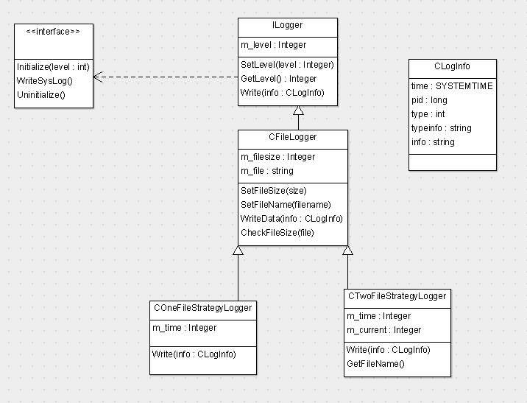
设计中，对日志文件处理进行抽象，每种策略为一类，向上抽象为CFileLogger，其更上一层为日志管理器（可以不是文件处理）。在接口中，根据选择的策略创建对应的文件日志处理类，然后进行处理。

驱动层设计
驱动层没有采用面向对象设计，采用了过程控制，主要是算法部分的实现。

算法说明

单文件策略：
（1）初始化阶段：当选用该策略时，生成策略类对象，打开对应文件，如果文件打开失败，打开临时文件。如果都打开失败，说明文件系统无法正常工作，返回。检测打开的文件大小，如果日志文件已经超过规定大小，那么以删除文件内容的方式再打开。
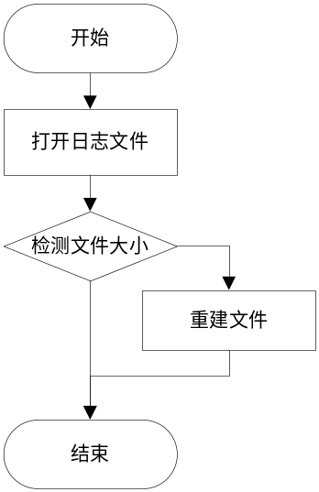
图5.1 单文件策略初始化流程图

（2）信息写入阶段：当用户写入次数达到规定次数，检测当前日志文件大小，超出的话重新以删除方式打开，写入日志信息。
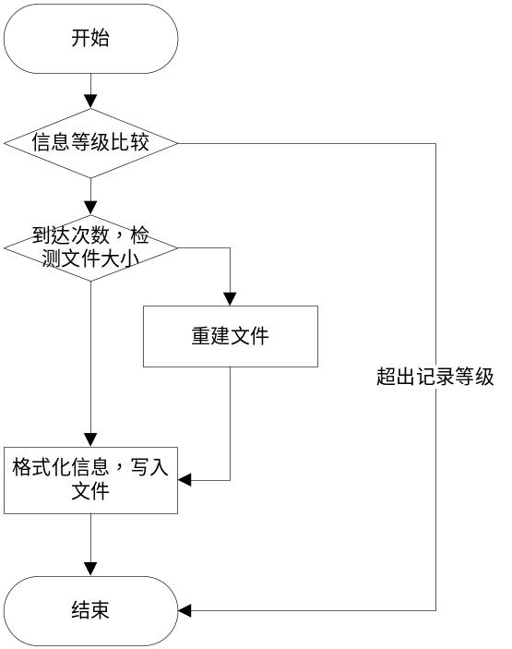
图5.2 单文件策略写入日志流程图

双文件策略：
（1）、初始化阶段：打开对应文件，如果文件打开失败，打开临时文件，判断日志文件是否符合大小，如果超出，打开另一个日志文件，正常的话使用另一个日志文件。如果两个日志文件大小都超出范围，那么使用第一个日志文件。
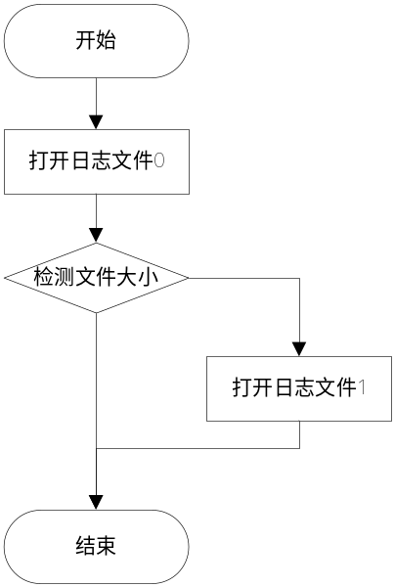
图5.3 双文件策略初始化流程图

（2）、信息写入阶段：检测日志文件大小，如果超出，以删除方式打开另一个日志文件，写入信息。
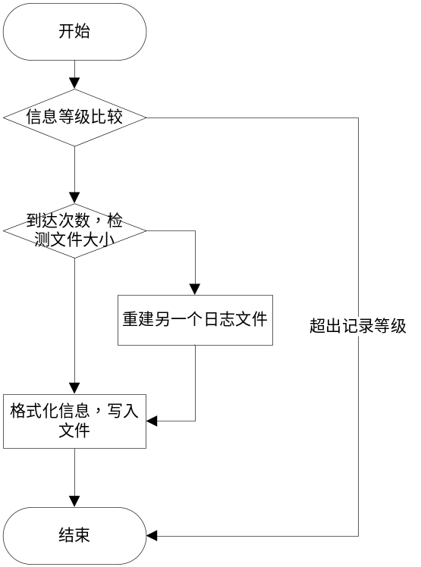
图5.4 双文件策略日志信息写入流程图

3、多分级文件处理策略（暂时未进行设计）

开发中可能遇到的技术问题及解决方法
1、如果开发人员频繁调用该接口进行写入，对文件大小进行限制的话都要进行判断处理，这样会影响整个代码段的运行效率，可以考虑由于每次写入的信息数据大小比较有限，当写入次数到达一定数量之后（比如20）才进行查询文件大小。这样，即使日志文件超过规定大小，也不会超过多少。

参考文献

